МБОУ «ООШ№17 СП детский сад «Звездочка»

Воспитатель подготовительной к школе группы:

Лукашенко Елена Александровна,

LAPBOOK

Цель:

закрепление знаний детей о правилах пожарной безопасности.

Задачи:

*Обучающие:*

- углубить и расширить понятие " пожарная безопасность";

- уточнить и закрепить знания детей о пользе и вреде огня;

- учить правилам осторожного обращения с огнём;

- закрепить знания о причинах возникновения пожара;

- обобщить и закрепить навыки правильного поведения в случае возникновения пожара;

*Развивающие:*

- развивать у детей слуховое внимание, наблюдательность, логическое мышление;

- развивать умение пользоваться полученными знаниями в повседневной жизни;

*Воспитательные:*

- воспитывать ответственность за себя и за жизнь своих близких;

- воспитывать уважение к труду пожарного.

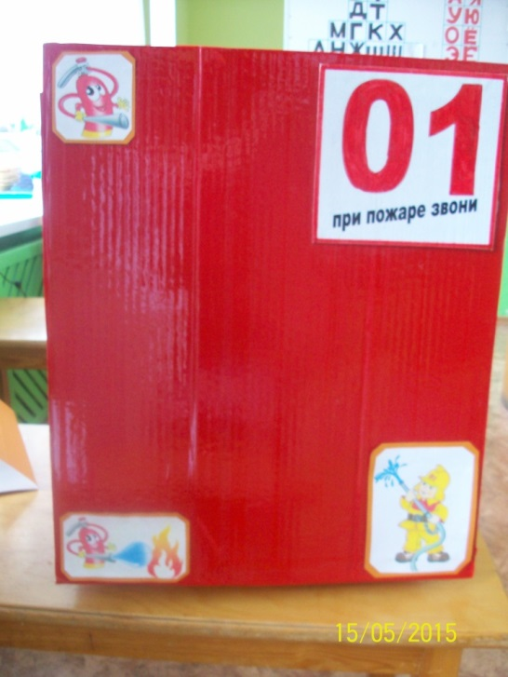

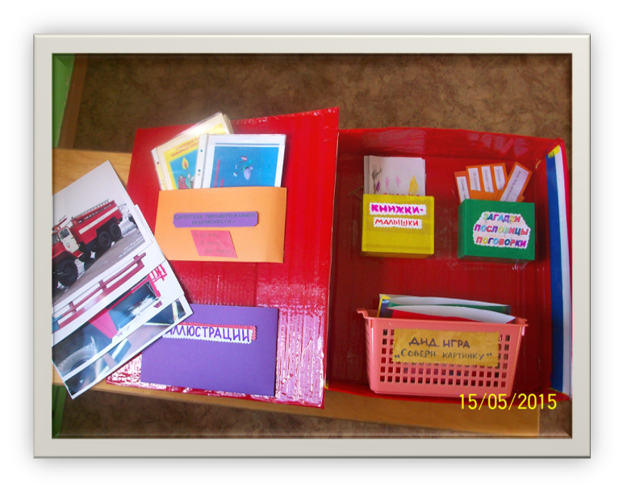

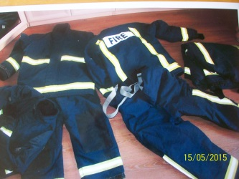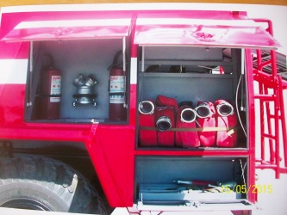Методы обучения: наглядный, словесный, практический, игровой.

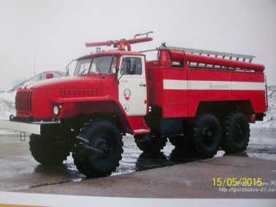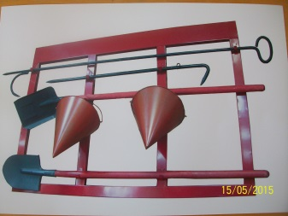

Оборудование: ЛЭПБУК (LAPBOOK), оформленный картинками на пожарную тематику, телефон, разрезные картинки, картотеки, книжки-малышки, иллюстрации, загадки, пословицы, поговорки .

